

SPF SENIORERNA ÖRSERUM
Protokoll fört vid årsmöte den 2 februari 2026 i Missionshuset, Örserum
§1 Mötets öppnande Ordförande Britt-Marie Andersson öppnade mötet med att hälsa alla välkomna.
§2. Parentation Kajsa Bratt förrättade parentation över de avlidna medlemmar under året som varit. Håkan Bohm, Birger Stenqvist och Bo Grenthe. Kajsa avslutade med att läsa en dikt.
§3 Val av mötesordförande Till ordförande att leda årsmötet valdes Britt-Marie Andersson.
§3a Val av mötessekreterare Till sekreterare för årsmötet valdes Anders Larsson.
§4 Val av protokollsjusterare Att justera dagens protokoll valdes May Hugander och Anita Adolfsson
§5 Mötets utlysande Att årsmötet utlysts enligt stadgarna godkändes.
§6 Dagordning Förslag till dagordning godkändes.
§7 Verksamhetsberättelse Verksamhetsberättelse och ekonomisk redogörelse för 2025 godkändes.
§8 Verksamhetsplan, budget 2026 Verksamhetsplan och budget för 2026 godkändes.
§9 Revisionsberättelse Revisionsberättelsen upplästes av Kristina Gustafsson.
§10 Ansvarsfrihet Styrelsen beviljades ansvarsfrihet för 2025 års verksamhet.
§11 Medlemsavgift 2027 Vår andel av medlemsavgiften bestämdes vara oförändrad till 75:-.
§12 Reseersättning Reseersättning fastställdes oförändrad till 25:- kr/mil, bestämts att den skall följa Skatteverkets regler
§13 Ersättningar Ersättning för telefonkostnader, m.m. fastställdes oförändrad till 950:- kronor/år för ordförande, kassör och sekreterare
§14 Val av ordförande för ett år Till ordförande för ett år omvaldes Britt-Marie Andersson.
§15 Val av styrelseledamöter för 2 år Omval av Inga Hjort och Siw Johansson, samt nyval av Anita Adolfsson och Bo Lundqvist
§16 Val av revisorer Omval av Kaisa Bratt och Kristina Gustafsson som revisorer och omval av Ulf Eriksson som suppleant för ett år.
§17 Val av studieansvarig Vakant, styrelsen fick i uppdrag att ordna en kandidat.
§18 Val till samrådsgruppen Till ledamöter i samrådsgruppen för ett år omvaldes Britt-Marie Andersson och Gunilla Aldensjö - Lydén.

§19 Val av hälsoombud Till hälsoombud för ett år omvaldes Inga Hjort.
§20 Val av trafikombud Till trafikombud för ett år omvaldes Sören Andersson.
§21 Val av PR-ansvarig Till PR-ansvarig för ett år omvaldes Britt-Marie Andersson.
§22 Val av bouleansvarig Som bouleansvarig för ett år omvaldes Claes-Eric Arvidsson.
§23 Val av bidragsansvarig Till bidragsansvarig för ett år omvaldes Anna-Carin Svärd, Britt-Marie Andersson.
§24 Val av ombud till distriktets årsstämma Beslöt att ombud till distriktets årsstämma utses av styrelsen.
§25 Val av resekommitté Till resekommitté för ett år omvaldes Gunilla Aldensjö-Lydén sammankallande och Anders Larsson samt nyval av Bo Svensson
§26 Val av dataansvarig Till dataansvarig för ett år omvaldes Anders Larsson.
§27 Val av webbansvarig Till webbansvarig för ett år omvaldes Britt-Marie Andersson
§28 Val av medlemsregisteransvarig Till medlemsregisteransvarig för ett år omvaldes Anna-Carin Svärd.
§29 Val av digitaliseringsombud Till digitaliseringsansvarig för ett år omvaldes Johan Lindberg
§30 Val av ombud, mattcurling Till ombud för mattcurling valdes Jörgen Lycke
§31 Val till Gränna samverkansgrupp Till representant i Gränna samverkansgrupp för ett år valdes Marita Walfridsson
§32 Val av valberedning Till valberedning för ett år omvaldes Pelle Hjort sammankallande, och Anna-Carin Svärd. Styrelsen fick i uppdrag att utse en 3:e medlem i valberedningen
§33 Övriga frågor Inger Andersson riktade ett tack till styrelsen för ett mycket gott arbete med en kraftig applåd. Dennis Lilja tog upp frågan om att serveringen på Campus i Gränna har lagts ner och därmed även serveringen för äldre. Föreslogs att vi tillsammans med SPF Brahe Gränna ska skicka in en skrivelse till Kommunen angående detta. Tommy Karlsson klargjorde vad som hänt och även att kommunen undersöker saken, tyckte ändå att skrivelsen skulle göras . Marita Walfridsson flaggade för ”Gemenskap på IKEA Food den 17 mars och 12 maj.
§34 Avtackning Eva Fransson efter 17 år i styrelsen och Lars Hörlenius efter 6 år i styrelsen avtackades med blommor. Blommor fick också Stefan Rensfeldt efter 5 år i valberedningen, Anna-Karin Ljunggren efter 2 år i resekommittén och Tommy Karlsson efter 1 år i samverkans-gruppen. Siw Johansson och Monica Larsson fick också blommor för dagens smörgåstårtor. Blommor fick också Britt-Marie Andersson
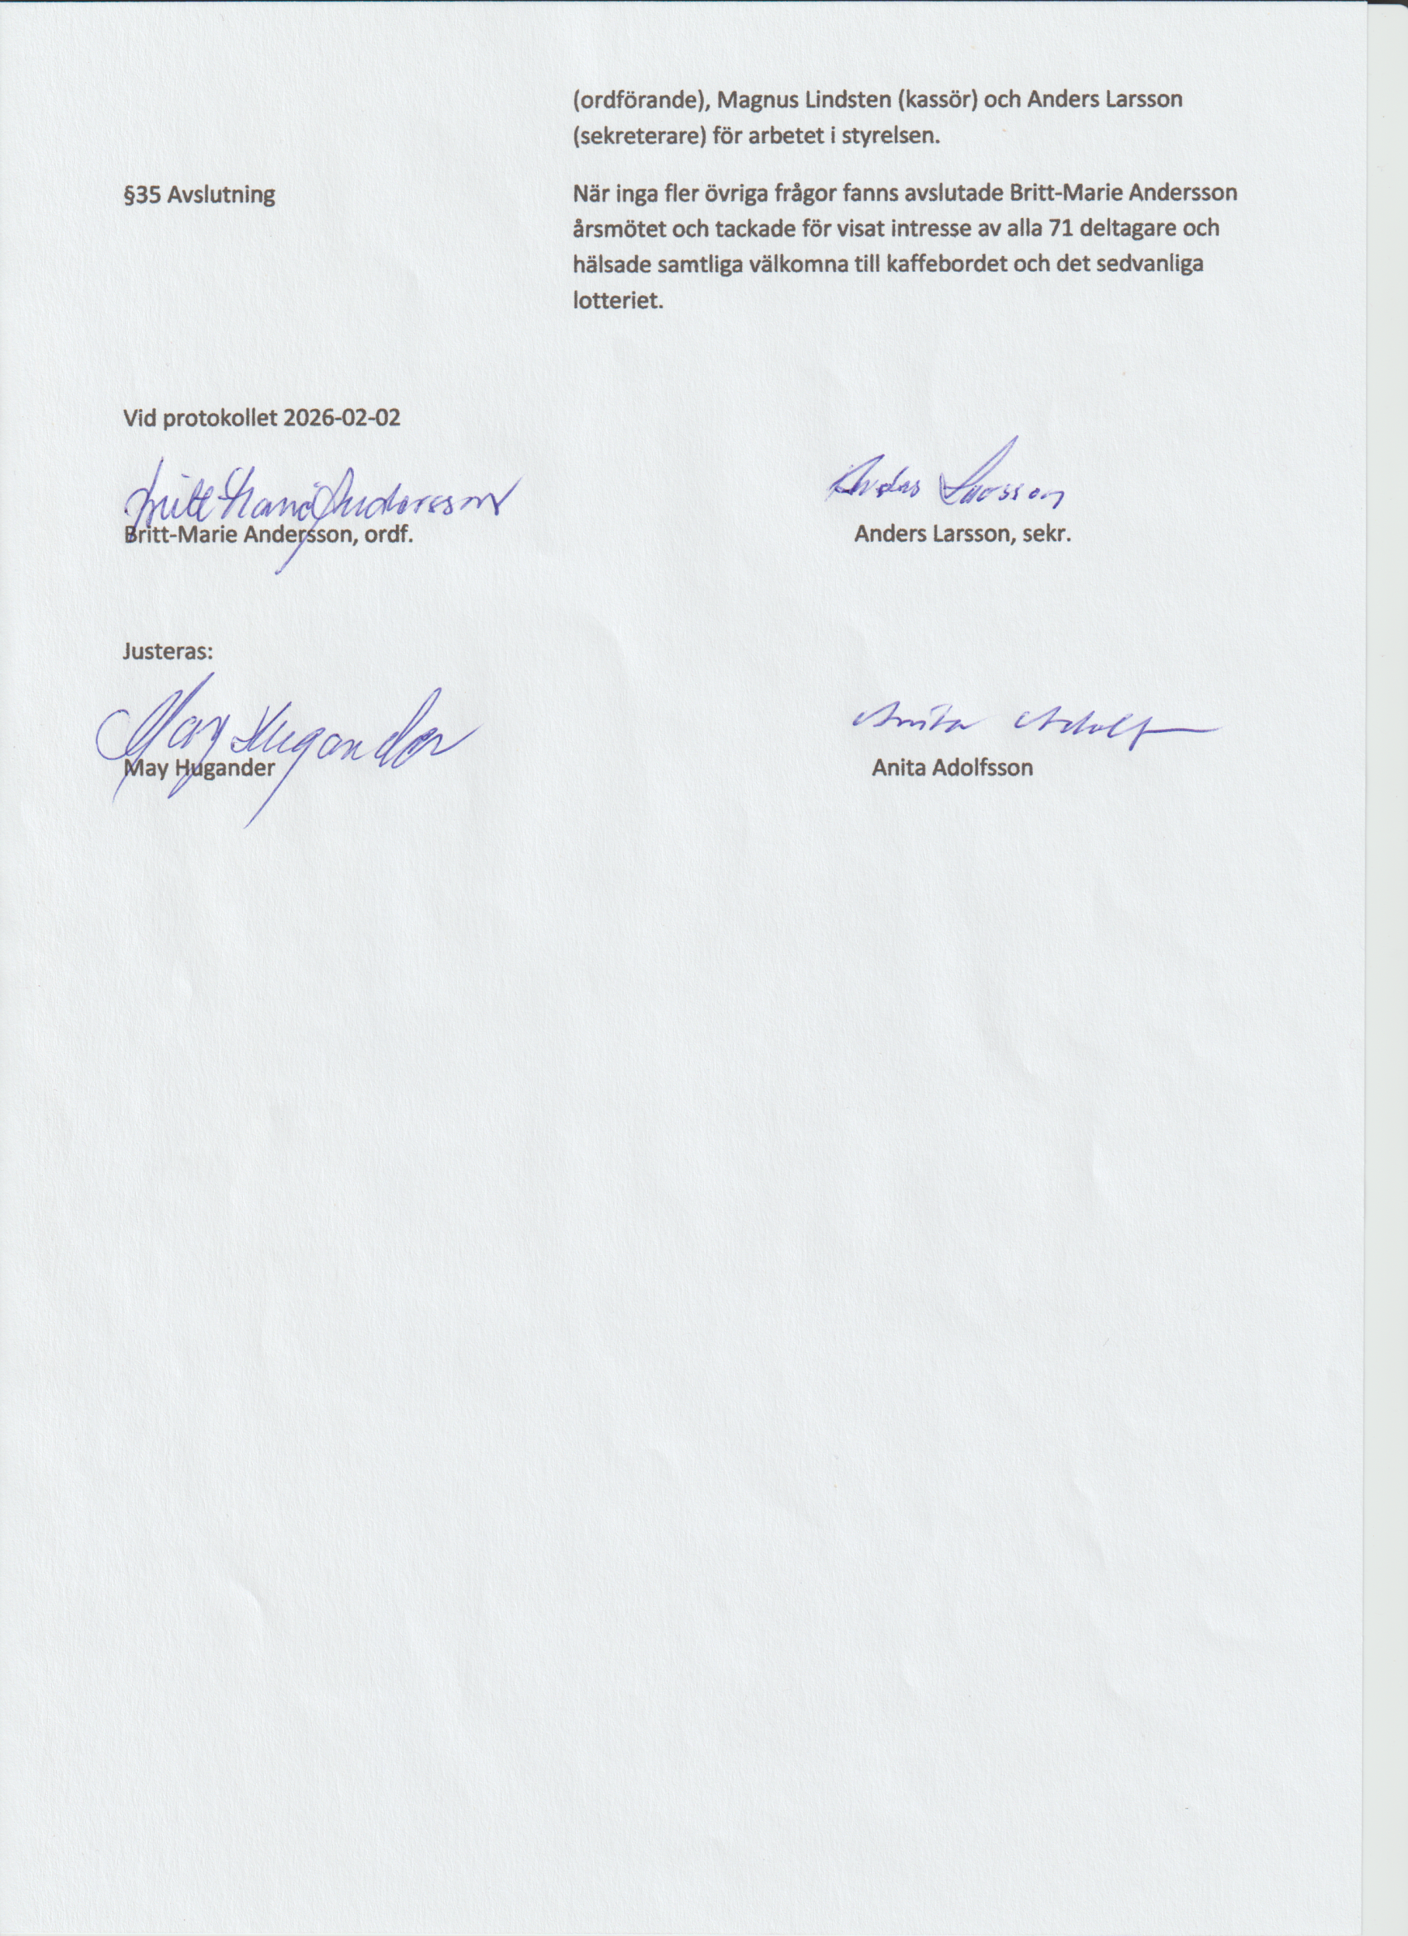
(ordförande), Magnus Lindsten (kassör) och Anders Larsson (sekreterare) för arbetet i styrelsen.
§35 Avslutning När inga fler övriga frågor fanns avslutade Britt-Marie Andersson årsmötet och tackade för visat intresse av alla 71 deltagare och hälsade samtliga välkomna till kaffebordet och det sedvanliga lotteriet.

Vid protokollet 2026-02-02

Britt-Marie Andersson, ordf. Anders Larsson, sekr.

Justeras:

May Hugander Anita Adolfsson

